Nama Produk: **RPM Meter**.

Kegunaan: H1 – PDI (Pre Delivery Inspection)

H2 - Final Check

Penyetelan putaran stasioner

Spesifikasi: Mampu membaca putaran mesin dengan stabil dan akurat.

Mempunyai ketahanan yang amat tinggi.

Konsumsi daya rendah.

Cahaya tampilan sangat terang.

Multi fungsi.

Mampu difungsikan dengan kabel yang panjang.

Dimensi Box Plat Besi 300 X 150 X 70 mm (p X l X t)

Dimensi *Acrylic*  320 X 170 X 3 mm (p X l X t)

Tampilan angka maksimum 18.750 rpm

Ketelitian 1%, pada pembulatan puluhan.

Harga: Rp. 2.400.000,- (Dua juta empat ratus ribu rupiah)

Garansi: 3 (tiga) tahun, tidak termasuk kabel listrik dan kabel sensor.

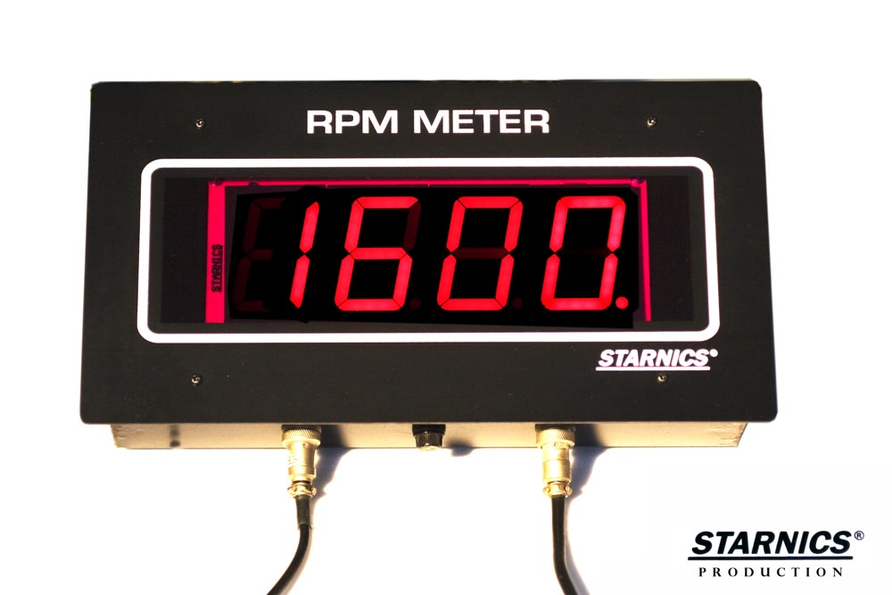

Final Check RPM Meter

Nama Produk: **Counter Digital RPM Meter.**

Kegunaan: H2

Ditempatkan di pit mekanik.

Untuk membantu mekanik menyetelan karburator

Keunggulan

RPM Meter:

Mampu membaca putaran mesin dengan cukup stabil. Cahaya tampilan cukup terang.

Multi fungsi.

Dimensi Box Plat Besi 290 X 130 X 60 mm (p X l X t)

Dimensi *Acrylic*  240 X 95 X 3 mm (p X l X t)

Counter:

Mempunyai fasilitas menampilkan pewaktu mundur dengan 3 data pewaktu yang dapat diprogram.

Mempunyai fasilitas menampilkan pewaktu maju apabila pewaktu mundur telah melebihi batas waktu yang ditentukan.

Mempunyai fasilitas tambahan yang dapat diprogram.

Penyetelan data program menggunakan kunci.

Harga: Rp. 1.400.000,- (Satu juta empat ratus ribu rupiah)

Garansi: 6 (enam) bulan, tidak termasuk kabel – kabel.

|  |  |
| --- | --- |
| rmp02.jpg | Counter.png |
| Pit RPM Meter | Counter |

Nama Produk: **Digital RPM Meter.**

Kegunaan: H2

Ditempatkan di pit mekanik.

Untuk membantu mekanik menyetelan karburator

Keunggulan

RPM Meter:

Mampu membaca putaran mesin dengan cukup stabil. Cahaya tampilan cukup terang.

Multi fungsi.

Dimensi Box Plat Besi 290 X 130 X 60 mm (p X l X t)

Dimensi *Acrylic*  240 X 95 X 3 mm (p X l X t)

Dudukan RPM

Harga: Rp. 1.000.000,- (Satu juta rupiah)

Garansi: 6 (enam) bulan, tidak termasuk kabel – kabel.

|  |
| --- |
| rmp02.jpg |
| Pit RPM Meter |

Nama Produk: **Digital Volt Meter.**

Kegunaan : H1 – PDI

H2 – Pit

Memeriksa tegangan aki.

Memeriksa pengisian

Keunggulan Menampilkan tegangan dengan akurasi 1 %

Tegangan yang dapat dibaca dari 4 sampai 20 Volt DC

Harga: Rp. 160.000,- (Seratus enam puluh ribu rupiah)

Garansi: 6 (enam) bulan, tidak termasuk jack.

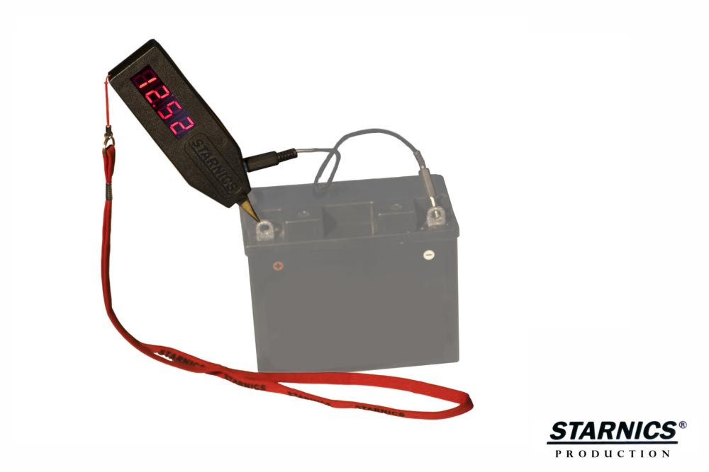

Nama Produk: **Digital Volt Meter with Battery Tester.**

Kegunaan: H1 - PDI (Pre Delivery Inspection)

Memeriksa kondisi aki sebelum aki dipasang dimotor

Memeriksa pengisian aki.

H2 – Pit dan Final Check

Memeriksa aki apakah perlu dilakukan pengisian atau tidak

Memeriksa pengisian aki.

H3 – Gudang dan toko

Memeriksa aki pada waktu penerimaan dari supplier

Memeriksa kondisi aki pada saat penyerahan pada konsumen.

Pengetesan aki secara berurutan maksimum 20 x pengukuran.

Keunggulan: Menampilkan tegangan dengan akurasi 0.5%

Mampu membaca tegangan dari 4 sampai 20 Volt DC.

Tidak memerlukan catu daya terpisah.

Harga: Rp. 350.000,- (Tiga ratus lima puluh ribu rupiah)

Garansi: 6 (enam) bulan, tidak termasuk kabel dan capit

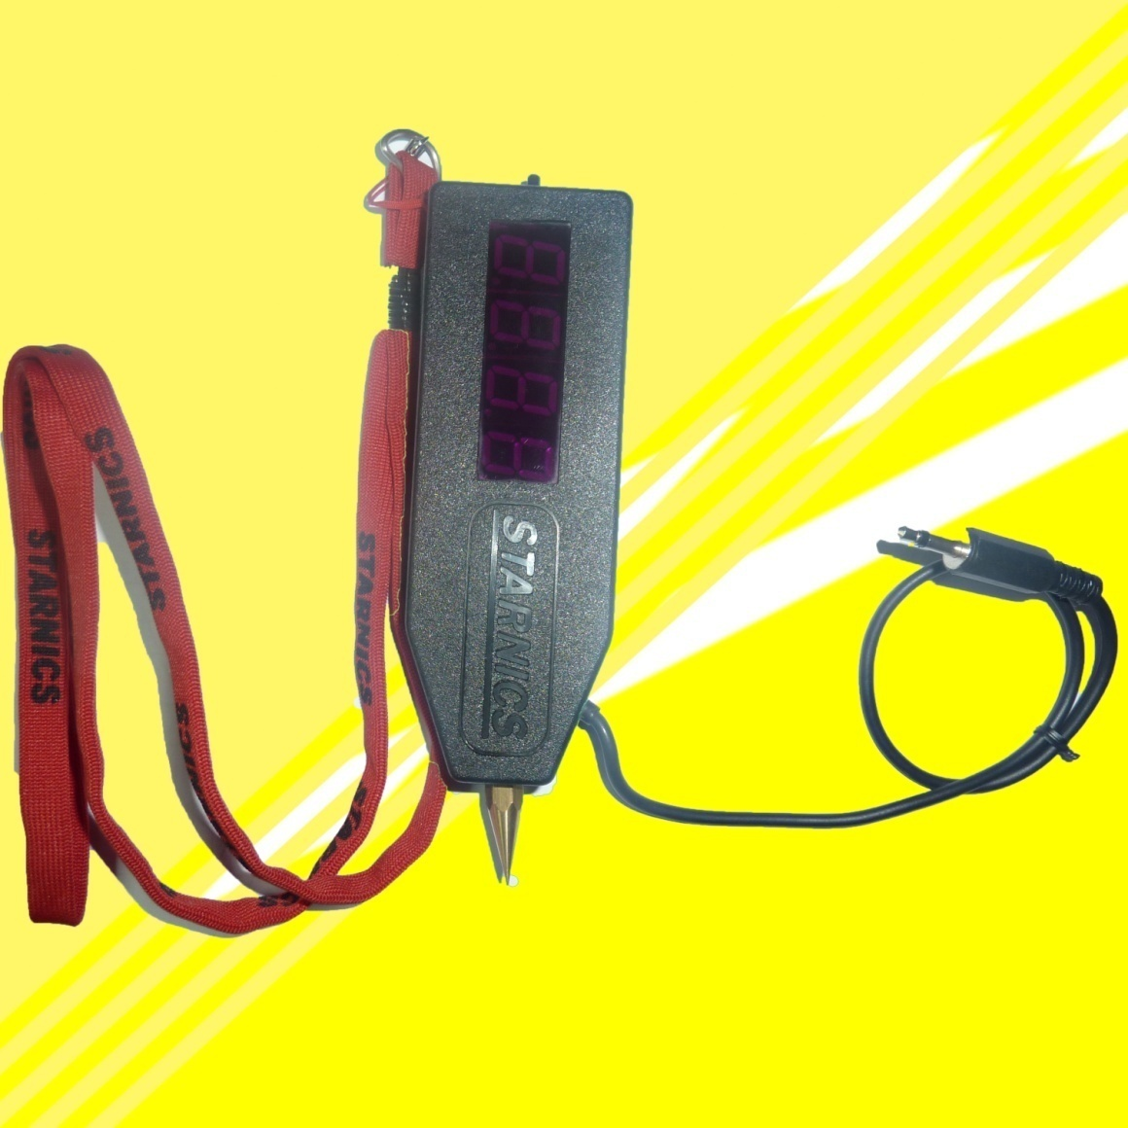

Digital Volt Meter with Battery Tester

Nama Produk: **Spark Plug Cleaner**

Kegunaan: H2.

Keunggulan Mampu membersihkan busi sampai kebagian yang dalam

Mampu melihat percikan busi

Untuk menghindari tersengat tegangan tinggi.

Untuk menghindari bahaya kebakaran.

Harga: Rp. 2.350.000,- (Dua juta tiga ratus lima puluh ribu rupiah)

Garansi: 6 (enam) bulan, tidak termasuk jack.

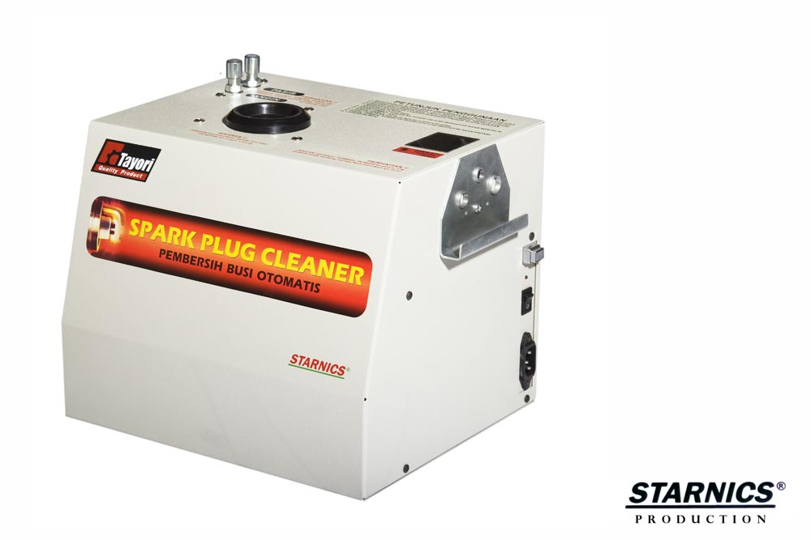

Nama produk: **Inteligent Battery Charger**.

Kegunaan: H1 – PDI

Untuk memulihkan kondisi aki.

Untuk memeriksa pengisian aki

H2 – Pit mekanik

Untuk memulihkan kondisi aki

Memeriksa pengisian aki.

H3 – Gudang

Untuk memulihkan kondisi aki

Keunggulan: Mempunyai tampilan tegangan.

Menampilkan kondisi aki setelah diisi.

Menggunakan teknologi switching power supply sehingga mempunyai effisiensi yang sangat tinggi dan mampu bekerja dengan baik ditegangan input 170 – 240 volt AC..

Dilengkapi dengan reverse polarity protection, untuk mencegah apabila terjadi kesalahan pemasangan kutub-kutub aki.

Dilengkapi dengan battery lost detection, untuk mencegah terjadi percikan listrik apabila aki terlepas dari pengisinya.

Mampu memberi arus konstan sebesar 8 Ampere sehingga mempercepat proses pengisian.

Dilengkapi dengan safety charging system, mencegah pengisian aki secara berlebihan.

Harga: Rp. 1.350.000,- (Satu juta tiga ratus lima puluh ribu rupiah)

Garansi: 1 (satu) tahun, tidak termasuk jack.

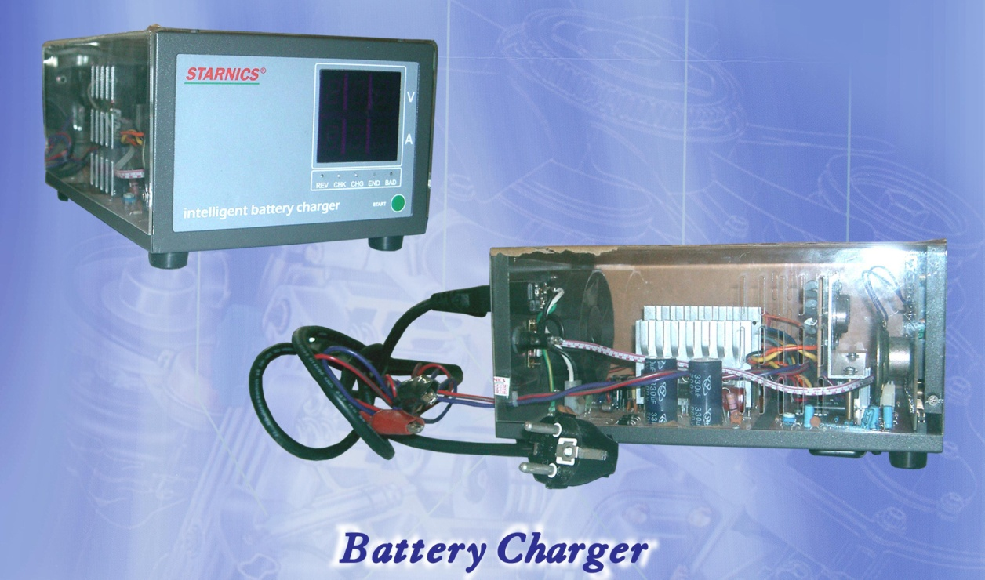

Inteligent Battery Charger Ver 1.

Nama produk: **Inteligent Battery Charger.**

Kegunaan: H1 – PDI

Untuk memulihkan kondisi aki.

Untuk memeriksa pengisian aki

H2 – Pit mekanik

Untuk memulihkan kondisi aki

Memeriksa pengisian aki.

H3 – Gudang

Untuk memulihkan kondisi aki

Keunggulan: Mempunyai tampilan tegangan.

Menampilkan kondisi aki setelah diisi.

Menggunakan teknologi switching power supply sehingga mempunyai effisiensi yang sangat tinggi dan mampu bekerja dengan baik ditegangan input 170 – 240 volt AC..

Dilengkapi dengan reverse polarity protection, untuk mencegah apabila terjadi kesalahan pemasangan kutub-kutub aki.

Dilengkapi dengan battery lost detection, untuk mencegah terjadi percikan listrik apabila aki terlepas dari pengisinya.

Mampu memberi arus konstan sebesar 3.8 Ampere sehingga mempercepat proses pengisian.

Dilengkapi dengan safety charging system, mencegah pengisian aki secara berlebihan.

Harga: Rp. 750.000,- (Tujuh ratus lima puluh ribu rupiah)

Garansi: 1 (satu) tahun, tidak termasuk jack.

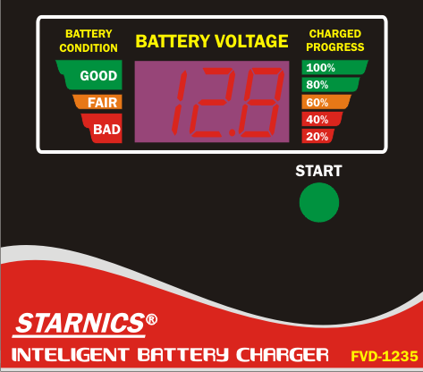

Inteligent Battery Charger Ver 2.0

Nama produk: **Digital Frame**

Kegunaan: H1 – Show room

H2 – Ruang tunggu

Sebagai saran promosi elektronik.

Keunggulan: Mampu menampilkan gambar-gambar dalam JPG.

Harga: Rp. 6.000.000,- (Enam juta rupiah)

Garansi: 1 (satu) tahun.